**游客出海报备操作流程**

**1.请在微信公众号内搜索“三亚游艇旅游综合服务平台”**

**2.关注“三亚游艇旅游综合服务平台”**

**3.进入公众号，点击出海报备进入小程序**

**4.或直接扫描以下二维码进入微信小程序**



（1）进入报备小程序点击注册按钮

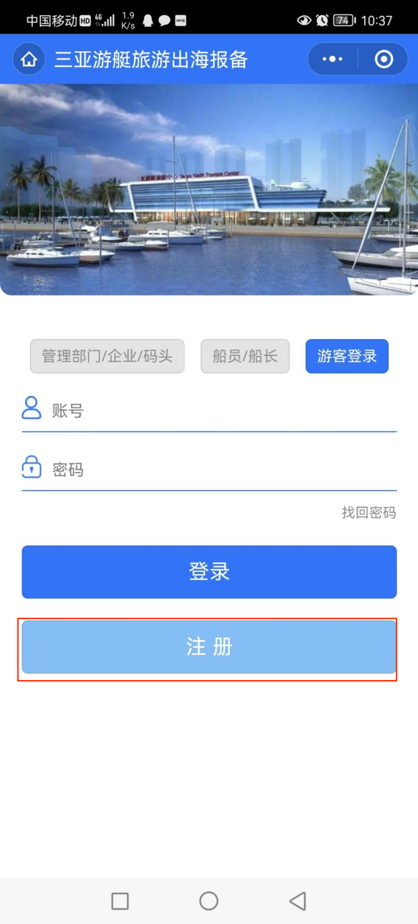

（2）选择游客一栏，并点击下一步

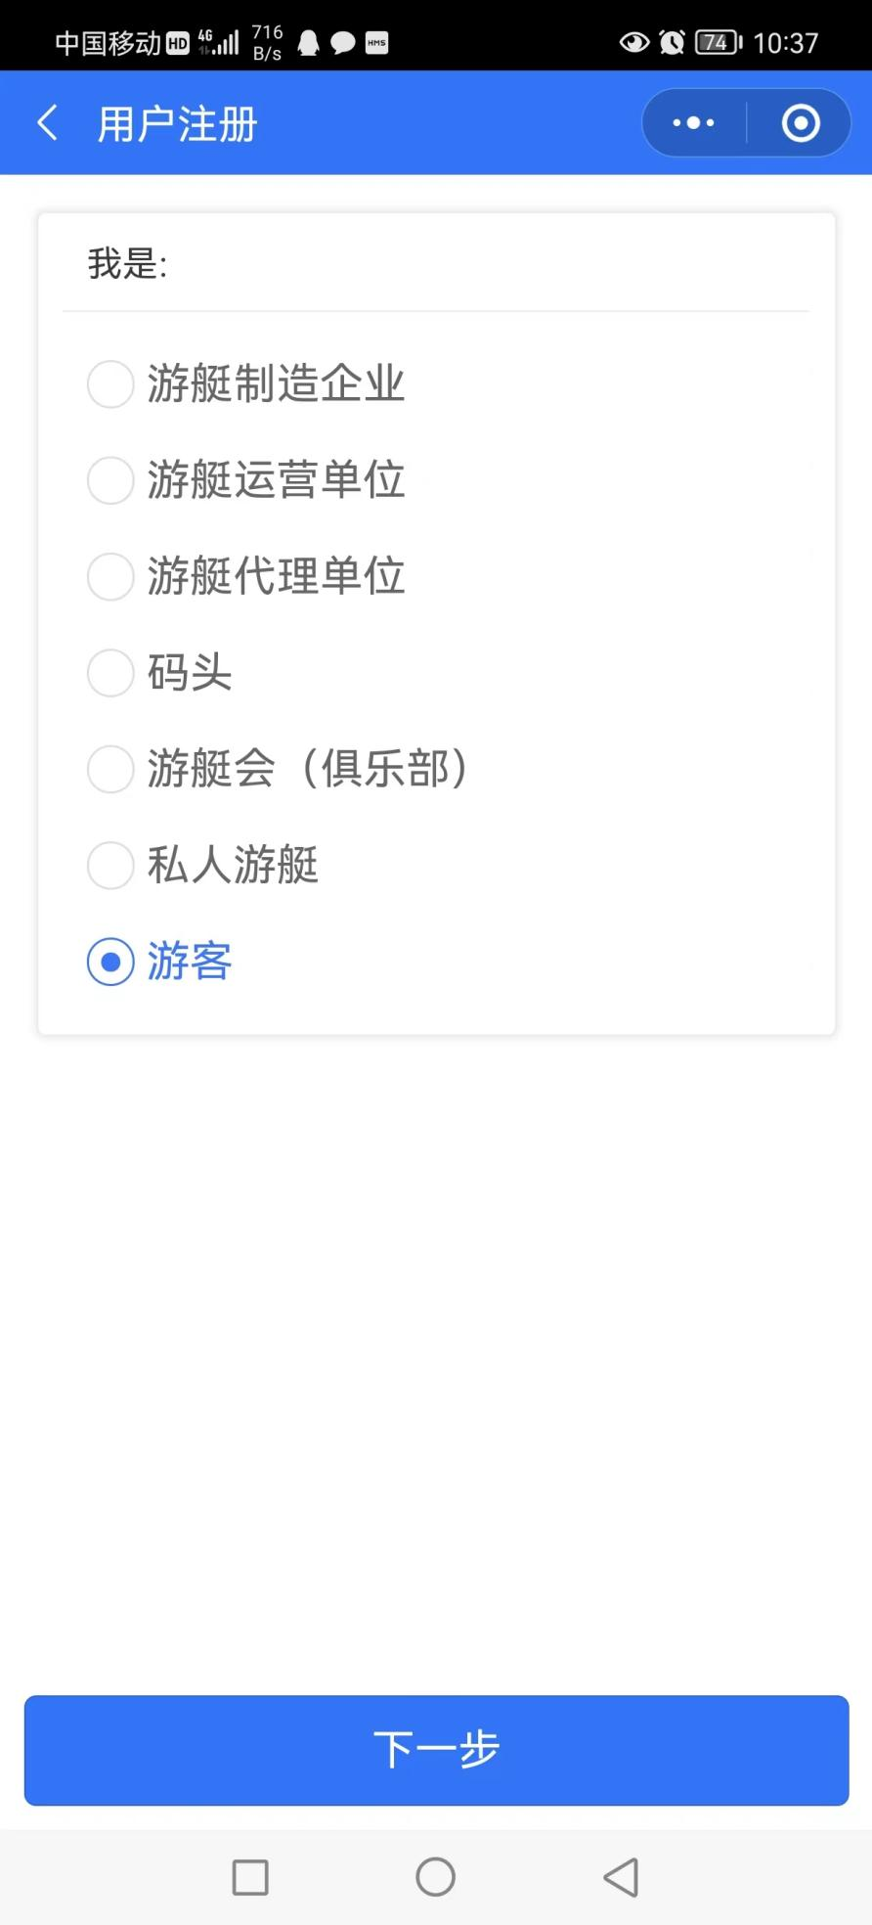

（3）进入游客注册界面，填入所需相关信息并点击注册（请确保填入的信息真实有效）

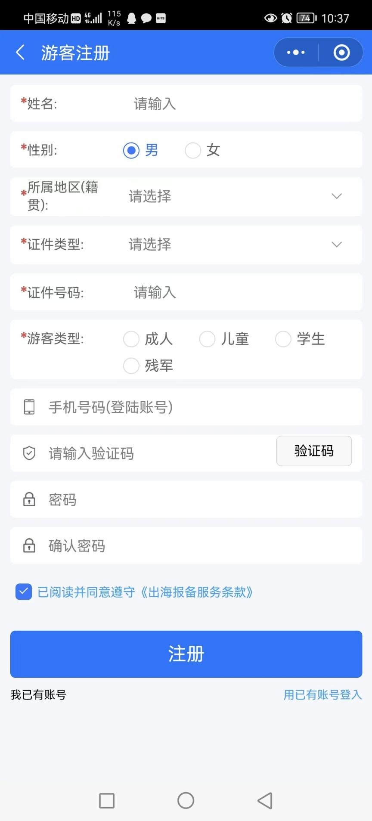

（4）完成人脸认证，填写身份证号码并拍照后点击认证

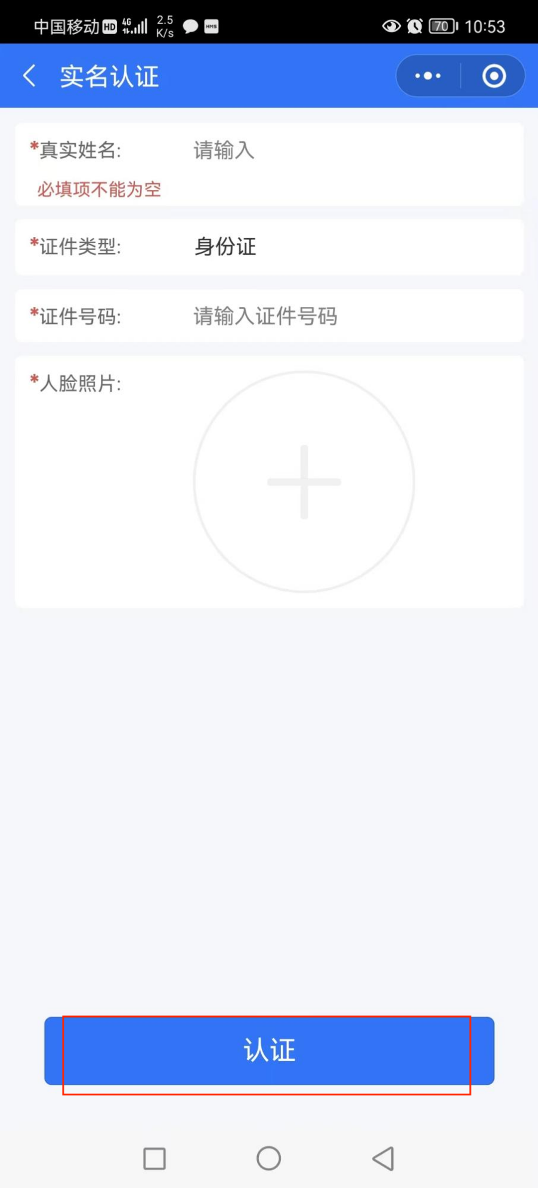

（5）注册成功后跳转至主界面，填入登录账号（即手机号）与密码进行登录

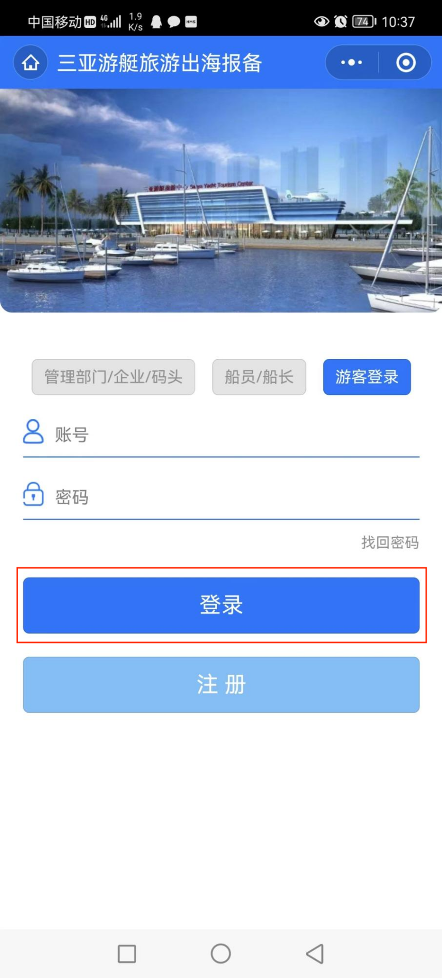

（6）登录后界面

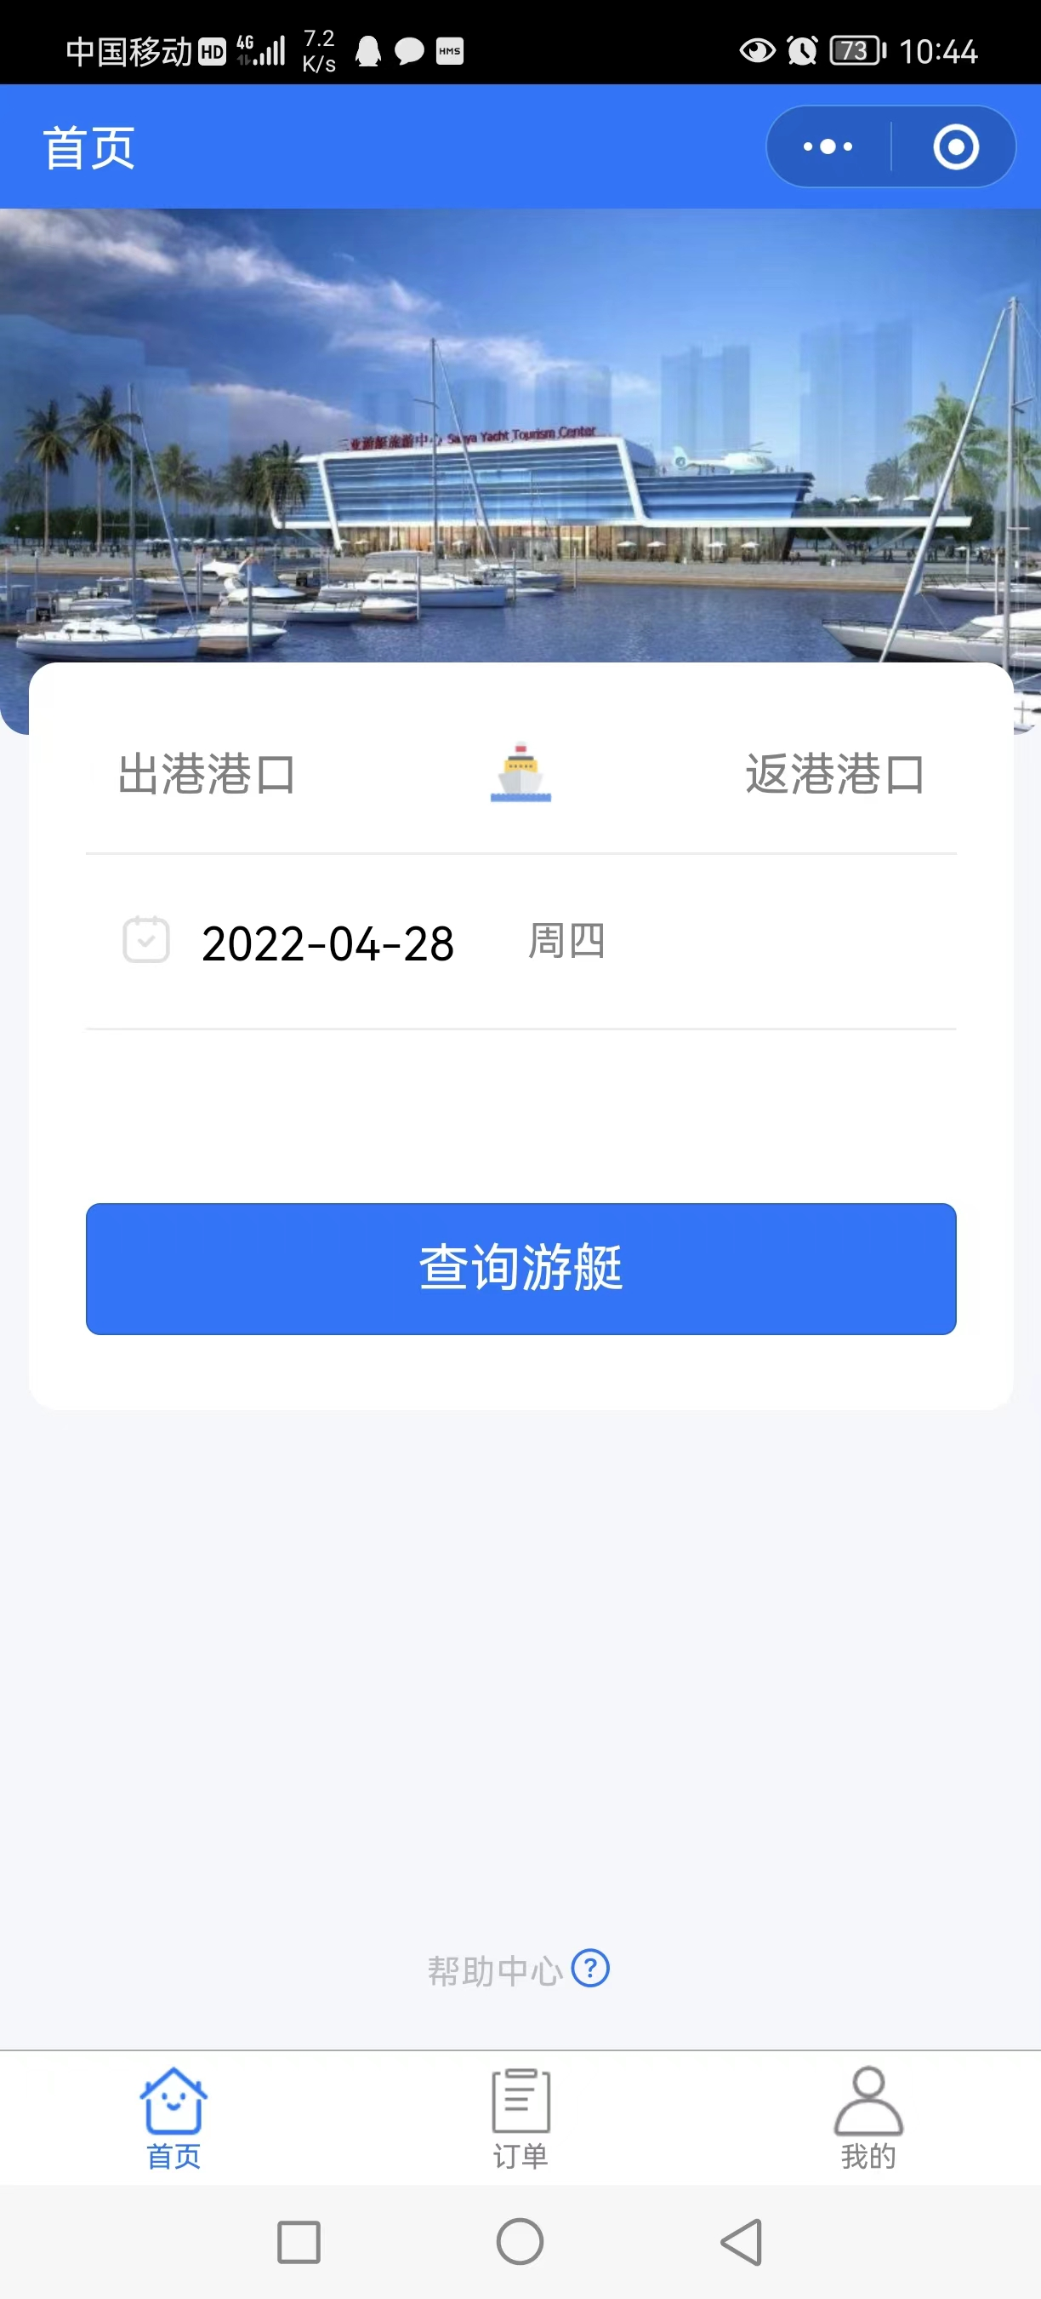

**游客出海流程**

（1）第一种方式：与船长沟通询问出海时间后，在首页点击查询游艇



（2）查询到游艇后点击游艇流程

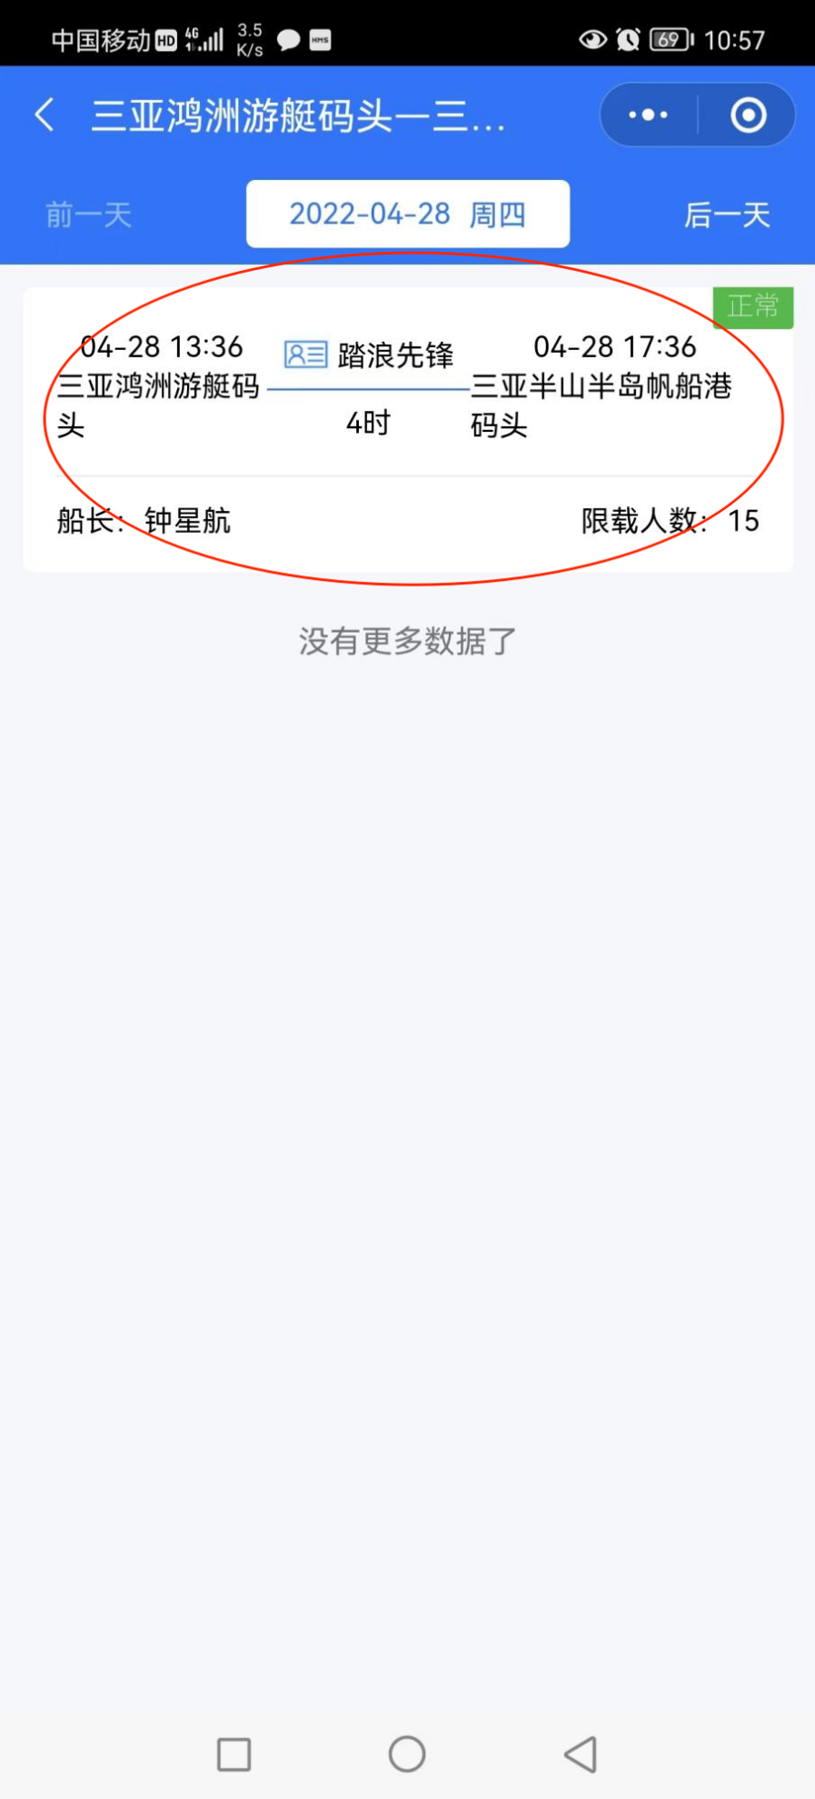

（3）进入出海报备，点击“选择报备人”

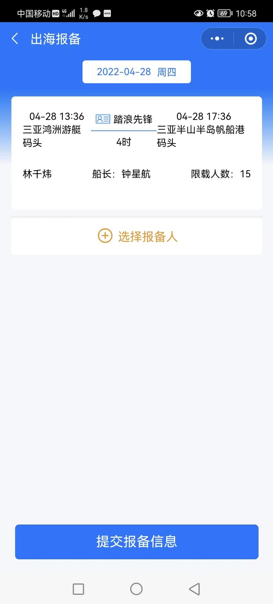

（4）勾选需要报备的游客并点击完成

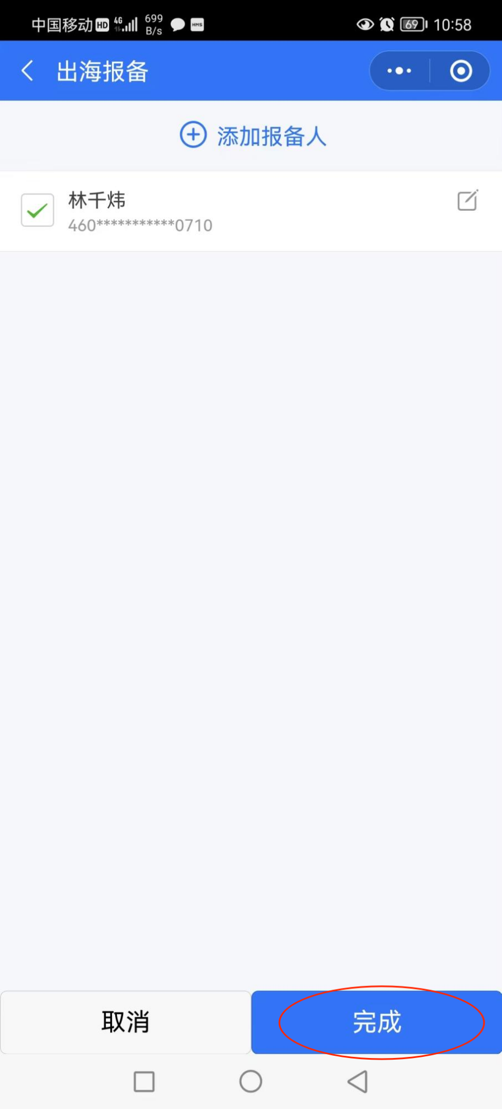

（5）回到出海报备，点击提交报备信息，显示报备成功

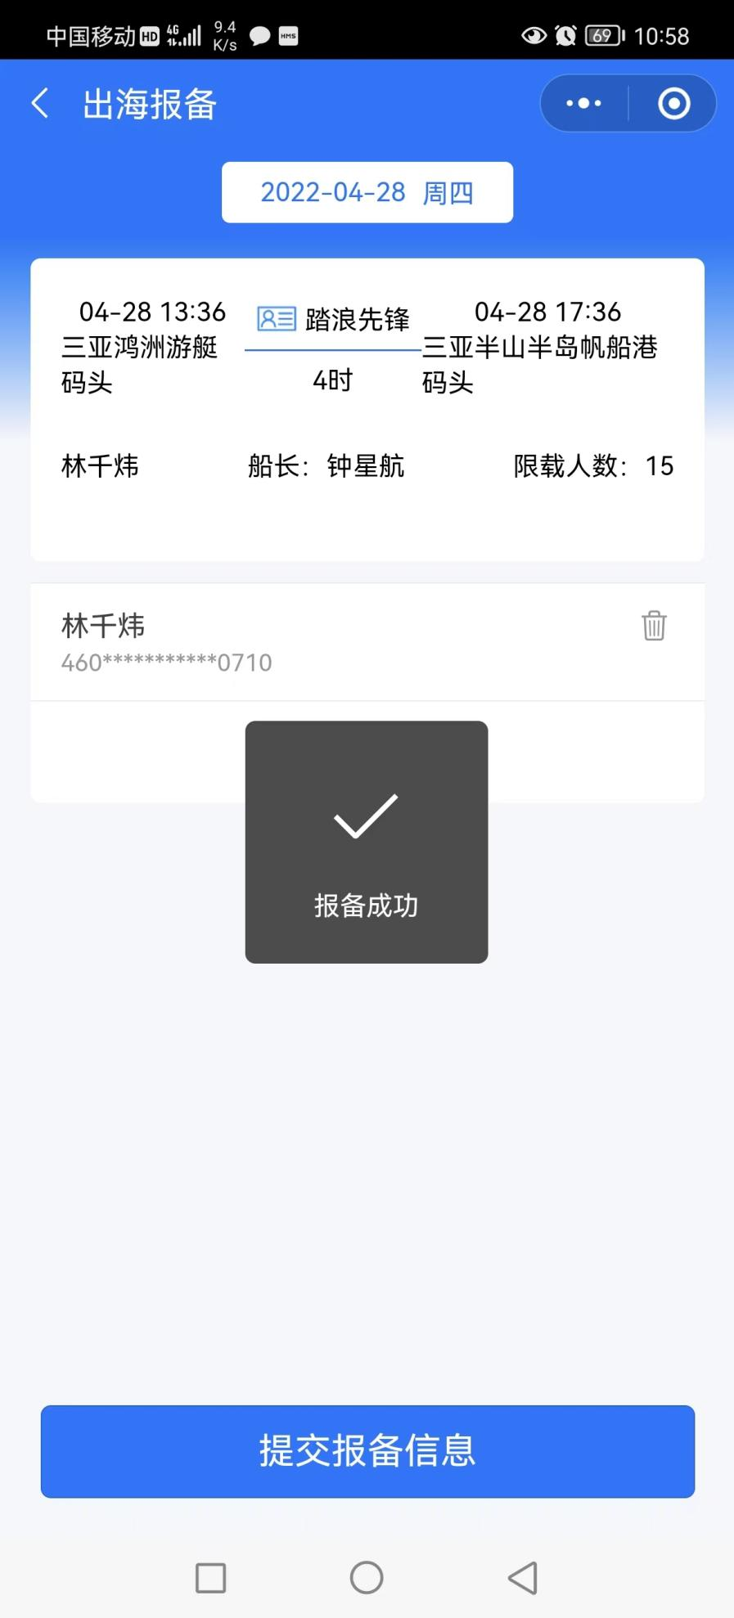

（6）报备成功结果显示

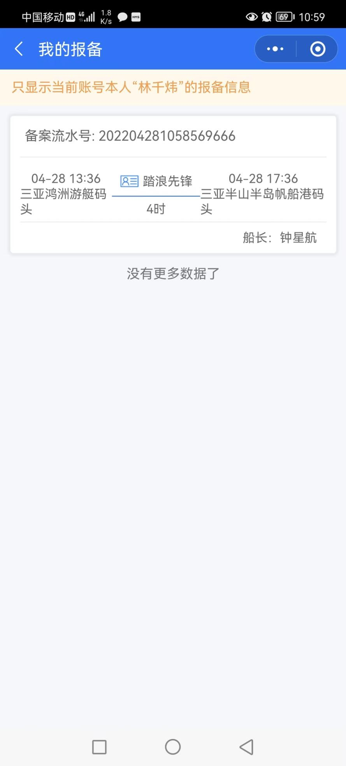

（7）第二种方式：船长发起报备后生成二维码游客打开微信扫一扫扫描添加报备，扫描后自动跳转到本流程的第（3）

